# Oppgave 2

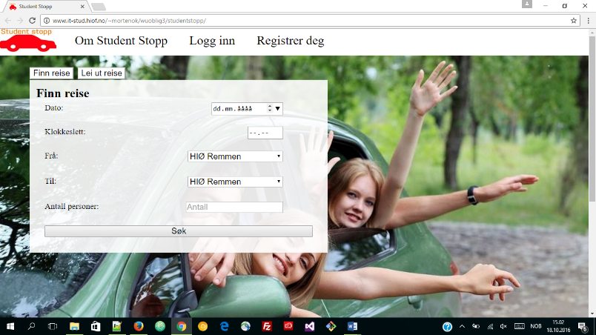

PC, Chrome

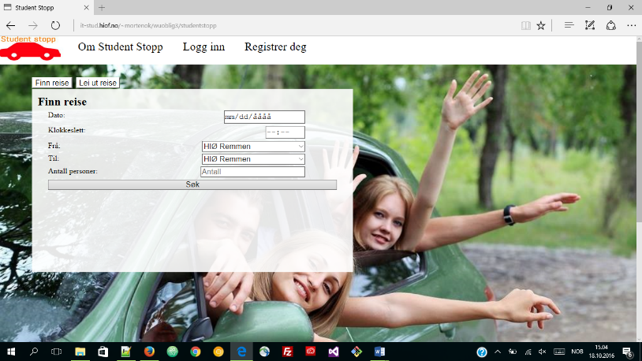

PC, Edge

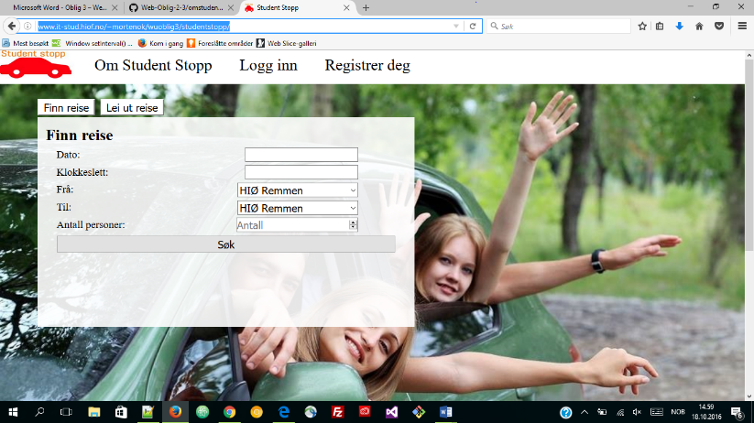

PC, Firefox

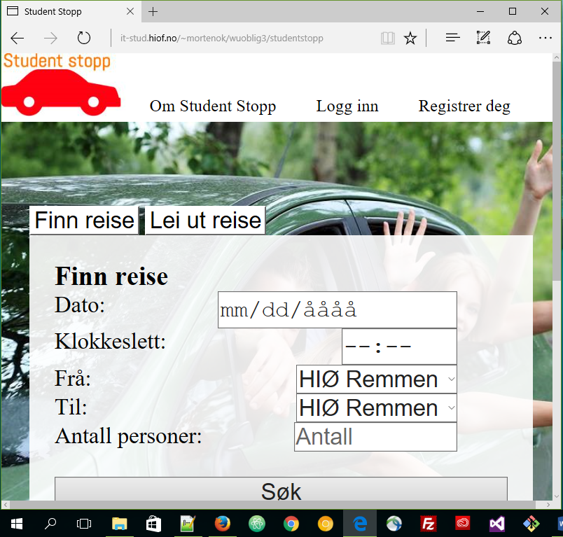

Tablett

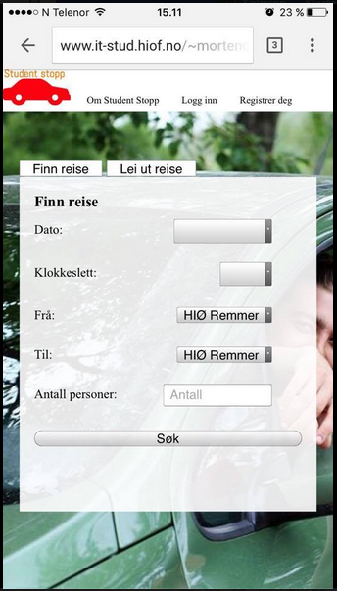

Mobil – testet på Iphone 6

Firefox støtter ikke kalender og dato.

HTML og CSS er validert. Vi får error på RSS/XML.